**Описание**

Приложение представляет из себя платформу для оценки книг. Приложение позволяет получать по список книг содержащую информацию о названии, авторе, жанрах и рейтинге на основе оставленных пользователями отзывов. Информацию о конкретной книге, содержащую вышеперечисленную информацию и список пользователей, оставивших отзыв. Список зарегистрированных пользователей содержащий ФИО, email, любимые жанры. Информацию о конкретном пользователе, содержащую вышеперечисленную информацию вместе с фотографией пользователя и списка книг, на которые пользователь оставил отзыв. Регистрация в приложении происходит через google аккаунт и вносит пользователя в базу читателей и дает ему возможность оставлять отзывы на книги.

**Название**

Книжная паутина

**Описание структуры данных**

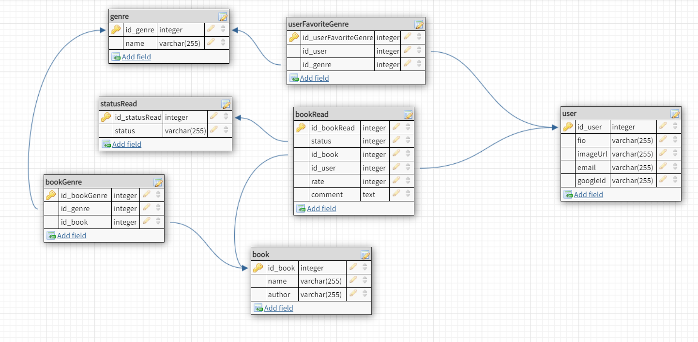#### book - информация о книге

* Id_book – первичный ключ
* name - название книги
* Author - автор книги

#### user - информация о пользователях

* Id_user - первичный ключ
* Fio - ФИО пользователя
* ImageUrl - ссылка на google-аватар пользователя
* Email – email пользователя
* GoogleId – id google-аккаунта

#### genre - жанры книг

* Id_genre - первичный ключ
* Name - название жанра

#### bookGenre – связь жанров и книг

* Id_bookGenre - первичный ключ
* Id_genre - внешний ключ на жанр
* Id_book - внешний книг на книгу

#### statusRead - статус прочтения книги

* Id_statusRead - первичный ключ
* Status - статус прочтения книги

#### bookRead - связь пользователей и прочитанных ими книг

* Id_bookRead -перичный ключ
* Status - внешний ключ на statusRead
* Id_book - внешний ключ на book
* Id_user - внешний ключ на user
* Rate - оценка пользователем книги
* Comment - комментарий книги пользователем

#### userFavoriteGenre – свяь пользователей с их любимыми жанрами

* Id_userFavoriteGenre - первичный ключ
* Id_user - внешний ключ на user
* Id_genre - внешний ключ на genre

**UI**

**Навигационная панель** - находится на каждой странице. Содержит кнопки для перехода на список книг и читателей, кнопку входа через google-аккаунт. Для авторизированных пользователей есть кнопка личный кабинет, для перехода на страницу с информацией о себе.

**Список книг** - содержит три строки ввода параметров поиска: название, автор, жанр. Кнопку поиска. Таблицу с результатами, содержащую название, автора, жанр книги и рейтинг на основе оставленных пользователями отзывов. Двойной щелчок по записи таблицы переводит на страницу с подробной информацией о книге.

**Информация о книге** - содержит название, автора, жанры и рейтинг книги. Для зарегистрированных пользователей дает возможность оставить отзыв книге. Содержит так же таблицу с пользователями, оставившими отзыв. Таблица содержит ФИО пользователя, оценку и комментарий к книге. Двойной щелчок по записи переводит на страницу с подробной информацией о пользователе.

**Информация о читателе** - содержит фотографию google-аккаунта, ФИО, email, любимые жанры, пользователя. А также таблицу с книгами, на которые пользователь оставил отзыв. Таблица содержит название, автора, жанры книги и статус прочтения, оценку, комментарий пользователя. Двойной щелчок по записи таблицы переводит на страницу с онформацией о книге.

**Список читателей** - содержит три поля ввода параметров поиска: ФИО, email, любимые жанры. Кнопку поиска. Таблицу с результатами, содержащую ФИО, email, любимые жанры. Двойной щелчок по записи таблицы переводит на страницу с подробной информацией о пользователях.

**Языки программирования и технологии**

Python, Flask, JavaScript, react

**СУБД**

Postgresql